第3讲 空气

一、选择题

1. (2016，海南)如图是空气成分示意图(按体积分数计算)，其中“x”代表的是( C )
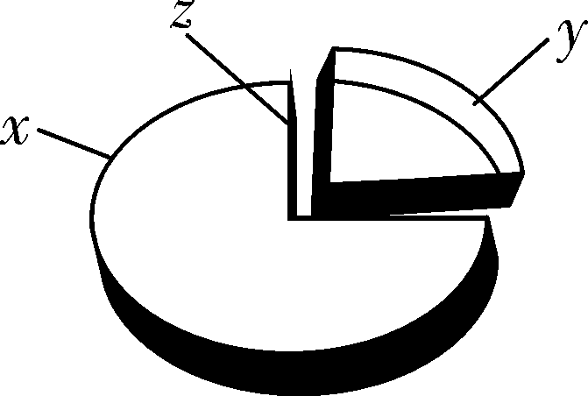
第1题图
A. 氧气
B. 二氧化碳
C. 氮气
D. 稀有气体
2. 空气中体积分数约为21%的气体是( B )
A. 氮气 B. 氧气
C. 二氧化碳 D. 稀有气体
3. (2016，吉林)空气的成分中能使酥脆的饼干变软的是( D )
A. 氮气 B. 氧气
C. 稀有气体 D. 水蒸气
4. (2016，百色)《环境空气质量标准》中的PM2.5指标，是指大气中直径小于或等于2.5微米的颗粒物。下列措施，能减少PM2.5污染的是( A )
A. 用清洁能源代替化石燃料
B. 将生活垃圾焚烧处理
C. 大力发展煤炭火力发电
D. 多开私家车出行
5. (2016，贵港)空气是一种宝贵的资源。空气中可用作保护气和制造多种用途电光源的气体是( D )
A. 氮气 B. 氧气
C. 二氧化碳 D. 稀有气体
6. (2016，江西)下列物质不属于空气污染物的是( C )
A. 二氧化硫 B. 一氧化碳
C. 氮气 D. 可吸入颗粒物
7. (2016，天津)空气中含量较多且化学性质不活泼的气体是( B )
A. 氧气 B. 氮气
C. 水蒸气 D. 二氧化碳
8. (2016，茂名)下列鉴别空气、氧气和二氧化碳气体的方法中，正确的是( D )
A. 闻气味 B. 观察颜色
C. 加入澄清石灰水 D. 插入燃着的木条
9. (2016，揭阳)空气是人类宝贵的自然资源，下列有关空气成分的说法错误的是( B )
A. 液氮可用作制冷剂
B. 氧气可用作火箭发射的燃料
C. 氦气可用来填充探空气球
D. CO₂是植物进行光合作用必需的物质
10. (2016，巴中)通过创建卫生城市活动，巴中城市空气状况有了明显变化，但测得目前造成空气污染的主要是PM2.5。造成这种现象的可能原因是( C )
①地面建筑产生大量粉尘 ②沙尘暴天气增多 ③太阳能热水 ④汽车尾气的大量排放 ⑤燃烧天然气 ⑥燃煤取暖
A．①③⑤⑥ B．②④⑤⑥
C．①②④⑥ D．③④⑤⑥
11. (2016，广州)下列有关空气的说法不正确的是( A )
A. 空气中只含氧气和氮气
B. 拉瓦锡用定量的方法研究了空气的成分
C. 空气中的CO₂是植物光合作用的重要原料
D. 酸雨的产生与空气污染有关
12. (2016，郴州)小林从冰箱里拿出冰冻的饮料，用干布擦净瓶外壁的水，放置于桌面片刻，发现瓶外壁又挂满水珠，这说明空气中有( D )
A. 氮气 B. 氧气
C. 二氧化碳 D. 水蒸气
13. (2016，上海)属于纯净物的是( D )
A. 盐汽水 B. 矿泉水
C. 自来水 D. 蒸馏水
14. (2016，广安)下列关于空气成分的说法错误的是( D )
A. 空气的成分按体积计算，氧气约占21%
B. 干冰可作制冷剂
C. 食品包装中充入氮气防腐
D. 将带火星的木条伸入氧气瓶中，木条复燃，证明氧气已收集满
15. (2016，厦门)用红磷燃烧测定空气中氧气含量的实验装置如图所示。实验过程中，下列做法会使实验结果产生明显误差的是( B )
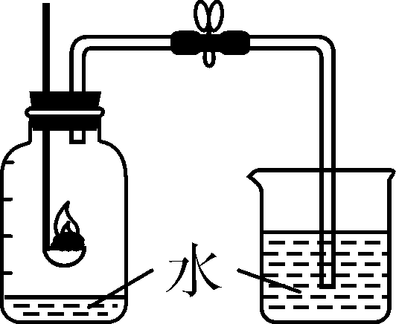
第15题图
A. 使用过量的红磷
B. 把红磷改为蜡烛
C. 恢复到实验开始前的温度才进行测量
D. 不打开橡胶塞，用放大镜聚集太阳光点燃红磷
16. (2016，北京)下列关于空气的说法正确的是( B )
A. 空气由空气分子构成
B. N₂、O₂等均匀地混合
C. N₂、O₂不再保持各自的化学性质
D. N₂、O₂的体积比约为5∶1
二、填空题
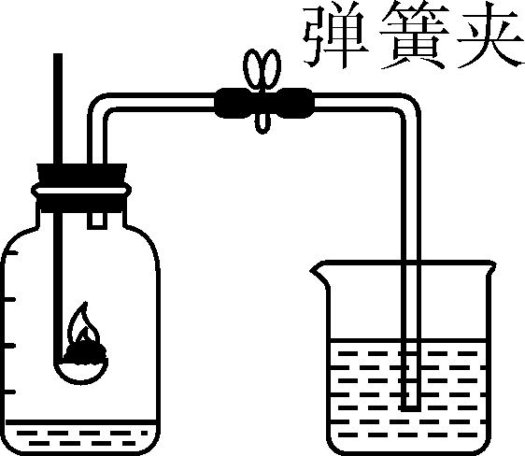
第17题图
17. (2016，铜仁)人类每时每刻都离不开空气，空气就在我们身边，可是直到200多年前，法国化学家拉瓦锡经过无数次实验后得出空气是由氮气和氧气组成的结论，为后人研究空气的组成奠定了基础。在实验室用如图的装置可以测出某气体约占空气总体积的1/5，实验时需待红磷熄灭并冷却至室温后后，才能打开弹簧夹。
18. 洁净的空气对人类和其他动植物都是非常重要的。但是随着工业的发展，排放的有害气体和烟尘对空气造成了污染。
(1)目前，很多地区空气污染指数超标，原因之一是C。
A. 人的呼吸 B. 植物的光合作用
C. 化石燃料的燃烧 D. 太阳能的利用
(2)把a、b、c、d产生的原因的序号填在横线上．
①空气中二氧化碳的含量高；②二氧化硫、二氧化氮排入大气中；③一氧化碳进入室内；④冰箱制冷剂氟利昂等排入大气中
a. 形成酸雨②
b. 产生“温室效应”①；
c. 破坏臭氧层④
d. 使人中毒③。
19. (2016，临沂)如图是用燃磷法测定空气中氧气体积分数的实验装置。请你回答下列有关问题：
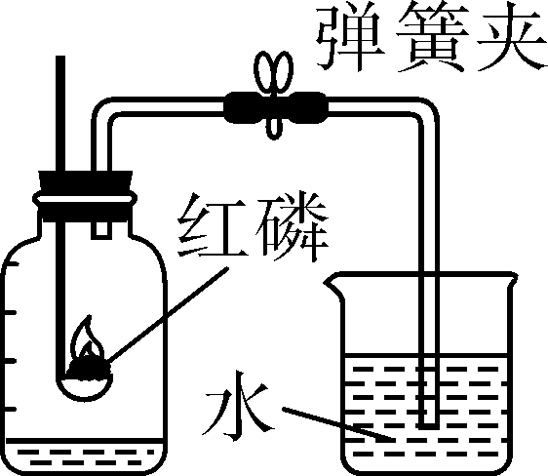
第19题图
(1)红磷燃烧时冒出浓厚的白烟，反应的化学方程式是 4P＋5O₂=====_2P₂O₅。
(2)红磷燃烧消耗氧气，并且生成固体，使得集气瓶内的压强减小，致使烧杯中的水倒吸入集气瓶，从而粗略测出空气中氧气的体积分数。
(3)燃烧结束后，当集气瓶冷却至室温后后松开弹簧夹，过一会儿观察到进入集气瓶中水的体积约占集气瓶总体积的五分之一。
三、实验探究题
20. (2016，赤峰节选)利用上图中仪器组装图一所示装置，进行空气中氧气含量的测定。
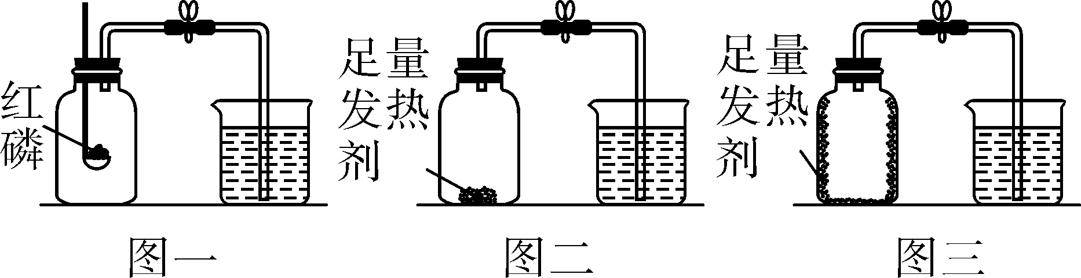第20题图

①红磷燃烧冒出浓厚的白烟。
②实验完毕，进入集气瓶中的水不到总容积的1/5，你认为导致这一结果的原因可能是红磷不足量(或装置漏气)(答出一点即可)。
③化学课外活动小组同学对该实验进行改进(装置如图二所示)，用配制的发热剂(主要成分为铁粉、炭粉、水和食盐等)代替红磷进行实验。反应原理可简化为铁生锈消耗集气瓶中的氧气。
④经实验、分析、研究，小组同学又对实验进行改进(装置如图三所示)，他们不是将同样足量的发热的剂堆在瓶底，而是将其涂抹在集气瓶内壁的四周，这样做的目的是增大接触面积。
⑤在上述三个实验操作都正确的情况下，与另两个实验的测量结果相比，图三所示实验的测量结果与空气中氧气含量更接近，其两点主要原因是省去了点燃红磷后插入集气瓶的过程；接触面积大。

